e-Bov: Um app progressivo para escrituração zootécnica informatizada de rebanhos pecuários
João Henrique Martins Couto¹, Matheus Kael da Silva Felipe¹, Sidney Roberto de Sousa, André Luiz Julien Ferraz²
¹Instituto Federal de Educação, Ciência e Tecnologia – Aquidauana-MS
²Universidade Estadual de Mato Grosso do Sul - Aquidauana-MS
joao.couto@estudante.ifms.edu.br, matheus.felipe@estudante.ifms.edu.br, sidney.sousa@ifms.edu.br, splinter@uems.br
Área/Subárea: Ciências Exatas e da Terra / Ciência da Computação Tipo de Pesquisa: Tecnológica
Palavras-chave: Progressive Web App (PWA), pecuária, escrituração digital.

Introdução
O controle zootécnico no Brasil é um desafio de extrema importância para o pecuarista. Isso se dá, pois, o produtor consegue obter, em sua fazenda, um maior apoio para as tomadas de decisões, como no descarte ou substituição de animais que visam o melhoramento genético das futuras gerações, potencializando os lucros e diminuindo os gastos.
Atualmente, já existem aplicativos pagos destinados a esse fim presentes no mercado, dentre eles pode-se citar o JetBov e o Brabov. Contudo, segundo Santos et al. (2018), a maneira mais utilizada ainda para realizar tal controle é através de softwares de gerenciamento de planilhas eletrônicas (52,4%), tais como o Excel, seguido da utilização de cadernos de campo (42,2%) e softwares pagos (5,4%).
Assim, é evidente que a evolução tecnológica não foi acompanhada, principalmente, pelos mini e pequenos produtores rurais. Para Barbosa (2000), isso decorre de vários fatores, como, por exemplo, a falta de uma análise correta das necessidades dos pecuaristas durante o desenvolvimento do software, a complexidade de utilização dos sistemas, a falta de suporte e segurança no armazenamento de dados e, por fim, não atender as expectativas do usuário.
Este problema também é enfrentado pela Universidade Estadual de Mato Grosso do Sul (UEMS) Unidade Universitária de Aquidauana, que possui um rebanho pequeno que precisa ter o controle zootécnico realizado de maneira facilitada e de baixo custo.
Com isso, surge a necessidade de uma alternativa que disponha das funcionalidades necessárias para realizar o controle zootécnico de forma gratuita e atenda a real necessidade dos produtores rurais. O e-Bov é a alternativa que esse trabalho propõe, o qual é implementado através de um app progressivo (Progressive Web App ou PWA).
Metodologia
Este projeto foi dividido em dois planos de trabalho. O primeiro plano consistiu na implementação do Front-End, ou seja, um software que disponibiliza a interface para o usuário. O segundo plano de trabalho se trata do Back-End, que, por sua vez, manipula o banco de dados central da aplicação.
O Front-End se baseia em um PWA, escrito com ReactJS, pelo qual o usuário pode realizar o cadastro dos dados e visualizar informações e relatórios sobre o rebanho, além de manter os dados temporariamente no dispositivo antes que estes possam ser enviados à nuvem. A principal vantagem de um PWA é que ele pode ser usado por dispostivos móveis (tablets e smatphones) e desktops (comptadores e notebooks), bem como está disponível de forma offline, para casos em que o usuário se encontra no campo sem conexão.
O Back-End tem sua base em uma Application Programming Interface (API), feita com NodeJS e Express, para que o PWA tenha acesso às informações cruciais da plataforma utilizando requisições HTTP. Um banco PostgreSQL está sendo utilizado para armazenar os dados em texto, e o serviço de armazenamento Simple Storage Service (S3) da AWS está sendo utilizado para armazenar as imagens de animais e propriedades enviadas pelos usuários para a API.
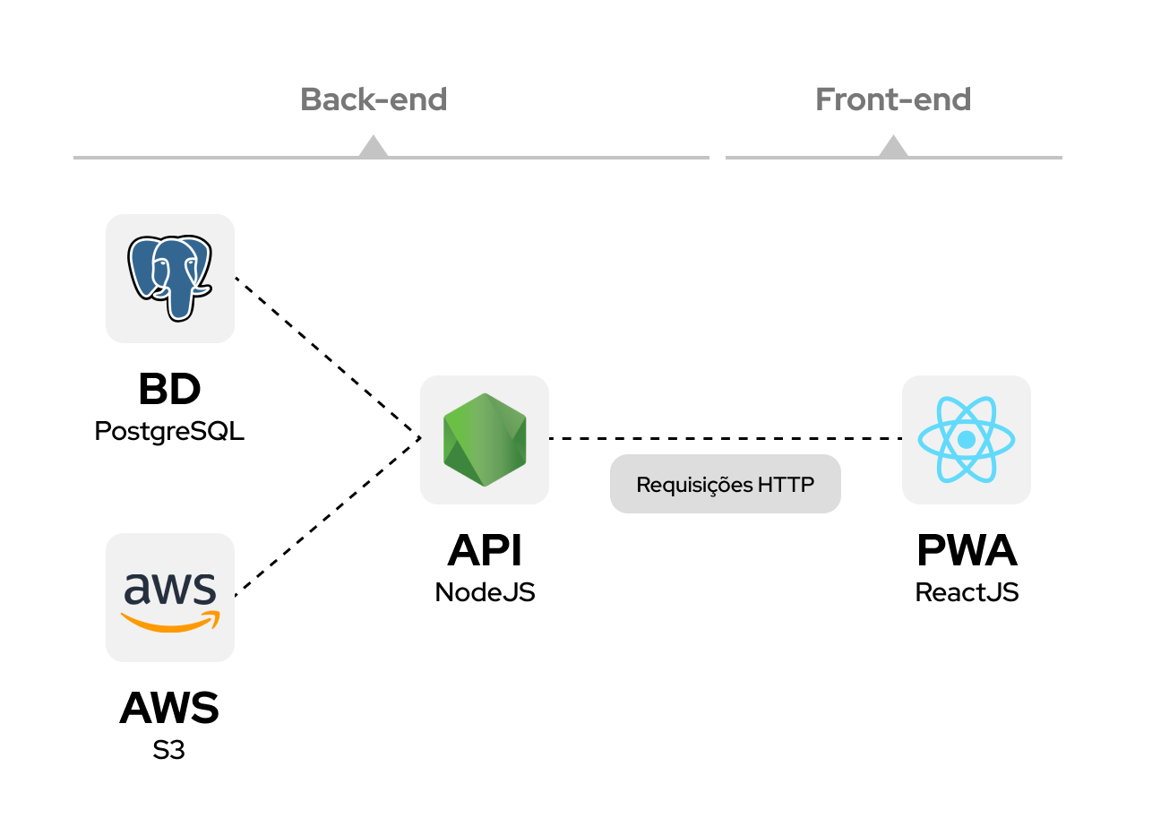
Figura 1. Estrutura da aplicação.
Todo o processo de desenvolvimento se deu a partir da realização de reuniões quinzenais com toda a equipe integrante do projeto, partindo do levantamento de requisitos funcionais que deveriam estar presentes no produto final. Após decorridos os quinze dias, os resultados (códigos, telas, soluções, etc.) eram apresentados e melhorias eram sugeridas.
Ainda cabe destacar que, em sua fase final, o software está sendo validado com a ajuda de professores e alunos de Zootecnia da UEMS de Aquidauana com um rebanho experimental.
Resultados e Análise
Assim, por meio do emprego da metodologia apresentada anteriormente, foi obtido um PWA capaz de efetuar o gerenciamento de propriedades, colaboradores, animais e seus respectivos registros de estado.
Uma propriedade pode ser criada na página principal da aplicação, logo depois de se autenticar em sua conta. Para criar uma propriedade, é necessário informar um nome e sua localização, mas também é possível adicionar outras características a ela, assim como imagens. O acesso a elas é disponibilizado para visualização por outros usuários da plataforma, a menos que o proprietário ative a opção de “visibilidade privada”.
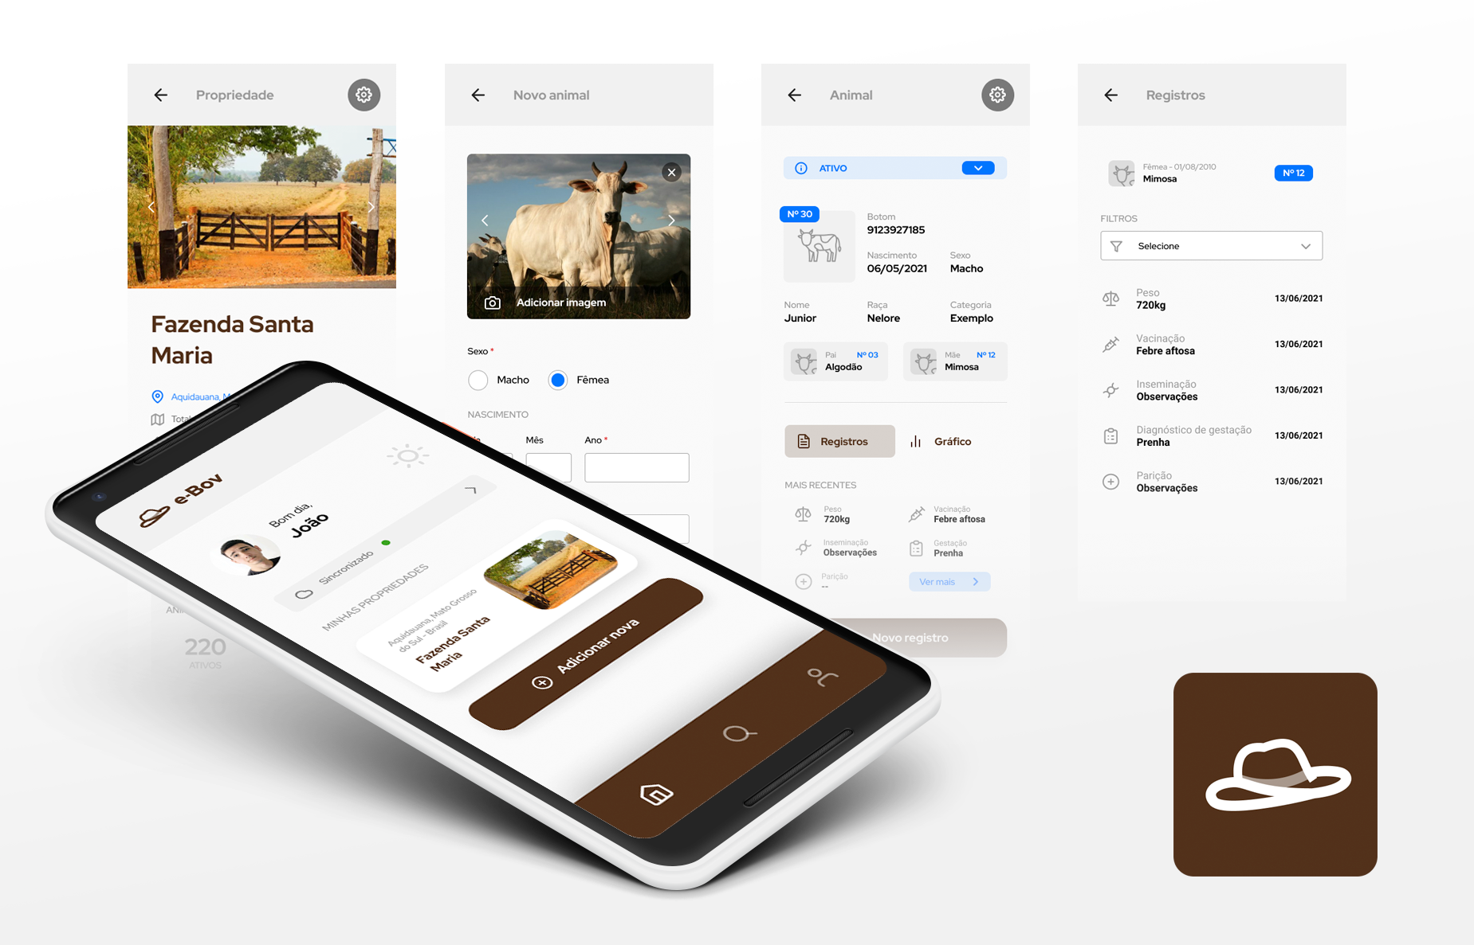
Figura 2. Visão geral da interface.
Para que uma propriedade pudesse ser utilizada por diversas pessoas, um sistema de hierarquia foi adicionado:
- O nível mais alto de autoridade dentro de uma propriedade é o de proprietário, podendo deletar a propriedade, editar suas informações, adicionar colaboradores e realizar todas as ações que um colaborador é capaz.
- Os colaboradores podem adicionar novos animais, editá-los e deletá-los, bem como realizar todas essas operações com os registros dos animais.
- O menor nível de autoridade são os usuários comuns que podem, se as informações estiverem públicas, visualizar os dados de animais e registros contidos nas propriedades.
Um animal pode ser criado através de uma opção localizada na propriedade, podendo ser adicionado: número de identificação, nome, botom eletrônico, data de nascimento, dexo, raça, categoria, lote, safra, etc. Além disso, é possível fazer o relacionamento do animal com seus respectivos pai e mãe.
Com um animal criado, o usuário (sendo ele o proprietário ou um colaborador) pode adicionar os registros mencionados anteriormente. Um registro requer as seguintes informações: data de criação, tipo (peso, vacinação, inseminação, diagnóstico de gestação, parição ou observação), rótulo e o valor.
O usuário pode acessar a sua conta através do login, e caso não tenha um, ele pode se cadastrar. Para realizar o cadastro, o nome do usuário, email e senha são obrigatórios. Após o cadastro ser concluído, o usuário pode adicionar informações de contato ao seu perfil, para que seja contactado mais facilmente por outros usuários, como: WhatsApp, Facebook, Instagram, etc.
Considerações Finais
O aplicativo atual permite a inclusão de imagens dos animais e a realização de cópias de segurança na memória do aparelho e em nuvem. Além disso, está em constante evolução com o objetivo de proporcionar a melhor experiência possível ao usuário.
Assim, é esperado que com o e-Bov, os mini e pequenos produtores rurais de MS e de todo o Brasil consigam ter acesso a uma ferramenta gratuita de escrituração zootécnica informatizada de rebanhos pecuários. Vale salientar que iniciamos uma fase de testes com o rebanho da fazenda da Universidade Estadual de Mato Grosso do Sul, campus Aquidauana, a fim de validar o app.
Agradecimentos
Agradecemos ao IFMS pelo apoio ao projeto e a UEMS campus Aquidauana pelo apoio aos testes do app.
Referências
BARBOSA, M. P. (2000). Software para gerenciamento de rebanhos bovinos: desenvolvimento e avaliação pela Softhouse. Revista Brasileira de Agroinformática, 3(1), 13-20.
PÁDUA, T. L. P. Meu Rebanho - Uma aplicação móvel para o manejo de rebanhos em mini e pequenas propriedades rurais. Monografia (Graduação) — Universidade de Brasília, Brasília, 2015.
PINHEIRO, L.; ORLOVISKI, R. Desenvolvimento de software para auxiliar no gerenciamento de pequenas propriedades leiteiras na região da cantuquiriguaqu. Revista Cientifica Semana Acadêmica. Fortaleza, NO.50, 05/03/2014. Disponivel em <https://semanaacademica.org.br/artigo/desenvolvimento-de-software-para-auxiliar-no-gerenciamento-de-pequenas-propriedades-leiteiras>. Acessado em 06/05/2020.
SANTOS, E. K.; SOUZA, X. A.; BOM, R.; MOREIRA, F.; de OLIVEIRA, J. M.; BIANCHI, I.; SCHWEGLER, E. Expansão e aprimoramento de software de gestão pecuária no Brasil — Anais da XI Mostra Nacional de Iniciação Científica e Tecnológica Interdisciplinar (MICTI) v.1 n. 1 (2018).

